Luontoliikuntaa ja
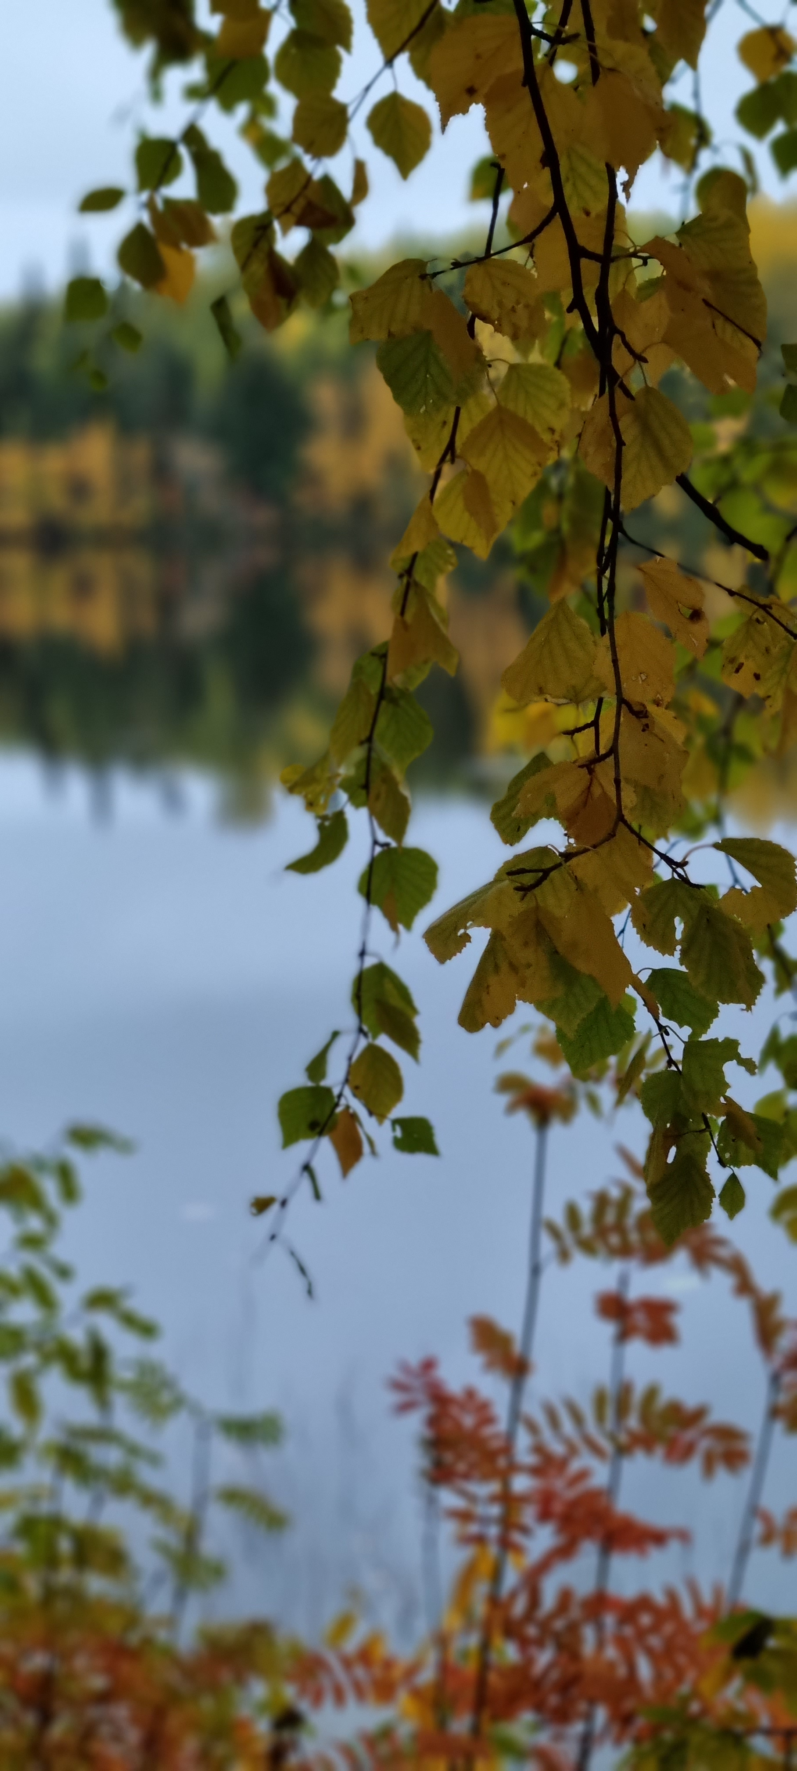

-elämyksiä syöpäpotilaille

Paikka: Pieksämäen ympäristö, Vedenjakajan reitistö.
Kokoontuminen torilla, josta yhteinen lähtö kimppakyydeillä.

Lauantaisin klo 10–12
26.8.–14.10. yhteensä 8 kertaa,

sekä Saimaan Syöpäyhdistyksen neuvontapalveluntiloissa tiistaisin klo 17–19
19.9. ja 3.10.

Luontoliikuntaryhmä ulkoilee ja nauttii samalla luonnon rauhoittavasta ympäristöstä. Etsitään yhdessä uusia motivaatioita liikkumiseen. Kaikkien osallistujien oma terveydentilanne huomioidaan toiminnassa.
Ryhmänohjaajana Terhi Fullwood Pieksämäen Seutuopistosta. (Varalla Sari Sorvali).

Ryhmään otetaan kymmenen ensimmäiseksi ilmoittautunutta. Ensikertalaiset etusijalla.
Ilmoittautuminen viimeistään 18.8. puh. 040 7674043.

